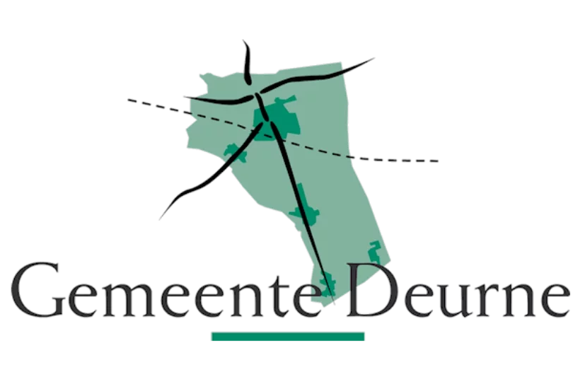
Veiligheids & gezondheidsplan
(ontwerpfase)
Bestek Maaien bermen en watergangen
Gemeente Deurne



COLOFON

Veiligheids & gezondheidsplan (ontwerpfase)

OPGESTELD DOOR | idverde Advies  Willemsplein 2-4  5211 AK ‘s-Hertogenbosch  T 073 205 11 00  E advies@idverde.nl
OPDRACHTGEVER | Gemeente Deurne  Markt 1  5751 BE Deurne
PROJECTNUMMER | 721150522
BESTEKNUMMER | DN-2026-01
STATUS | Definitief
DATUM | 1 oktober 2026

INHOUDSOPGAVE

COLOFON 2
1. Inleiding 4
2. Projectgegevens 5
2.1 Werkzaamheden 5
2.2 Locatie 5
2.3 Betrokken partijen 6
2.3.1 Opdrachtgever(s) 6
2.3.2 Ontwerper(s) 6
2.3.3 Directie / toezichthouder(s) 6
2.3.4 V&G-coördinator tijdens de uitvoeringsfase 7
2.4 Planning en uitvoeringsgegevens (voor zover bekend) 7
2.4.1 Geplande aanvangsdatum van de (bouw-)werkzaamheden 7
2.4.2 Geplande uitvoeringsduur van de werkzaamheden 7
2.4.3 Bouwvergaderingen 7
2.4.4 Geplande bouwvergaderingen (optie) 7
2.4.5 Vermoedelijk maximaal aantal werknemers gelijktijdig aanwezig op uitvoeringslocatie 7
2.4.6 Gepland aantal werkgevers en zelfstandigen op de uitvoeringslocatie 7
2.4.7 Namen van reeds geselecteerde ondernemingen 7
2.4.8 Namen van ingeschakelde / in te schakelen deskundige diensten (optie) 7
2.4.9 Regeling V&G coördinatie tijdens uitvoeringsfase bij nevenaanneming 8
2.4.10 Nevenaanneming wordt voorzien voor de volgende werkzaamheden (bestekken): 8
2.5 Veiligheids- en gezondheidsrisico’s ontwerpfase 8
2.5.1 Veiligheids- en gezondheidsrisico’s 8
3. Veiligheids- en gezondheidsdossier 9
3.1 Projectgegevens 9
3.1.1 Werkzaamheden 9
3.1.2 Locatie 9
3.1.3 Technische specificaties 9
3.1.4 Risico’s met betrekking tot onderhoud / renovatie (optie) 9

Inleiding

Voor de uitvoering van de werkzaamheden van bijbehorend bestek is door de Opdrachtgeven een Veiligheids- en Gezondheidsplan plan ontwerpfase opgesteld. In dit Veiligheids- en Gezondheidsplan Ontwerpfase zijn de risico’s die voortvloeien uit het reeds aangelegde ontwerp (bestaande situatie en omgeving) in relatie tot de uit te voeren werkzaamheden geïnventariseerd. Per risico zijn de algemene preventieprincipes op het gebied van veiligheid, gezondheid en/of welzijn opgenomen. De resultaten zijn verwerkt in dit plan.

Een Veiligheids- en Gezondheidsplan (V&G-plan) is een dynamisch document, waarvan de opstelling continu moet worden gecomplementeerd, aangepast of uitgebreid.

Projectgegevens

Werkzaamheden

Het werk bestaat in hoofdzaak uit:
- maaien van bermen;
- maaien van watergangen;
- maaien van waterbergingen;
- maaien van natuurvriendelijke oevers;
- bijkomende werkzaamheden.

Locatie

Het uit te voeren werk is gelegen in de gemeente Deurne.

Betrokken partijen

Opdrachtgever(s)
Naam | Gemeente Deurne
Postadres | Postbus 3  5750 AA Deurne
Bezoekadres: | Markt 1  5751 BE Deurne
Contactpersoon: | De heer B. van ‘t Hof
Telefoonnummer:  Emailadres: | 0493 387 111  b.vanthof@deurne.nl

Ontwerper(s)
Naam | Gemeente Deurne
Postadres | Postbus 3  5750 AA Deurne
Bezoekadres: | Markt 1  5751 BE Deurne
Contactpersoon: | De heer B. van ‘t Hof
Telefoonnummer:  Emailadres: | 0493 387 111  b.vanthof@deurne.nl

Directie / toezichthouder(s)
Naam | Nog onbekend
Postadres | -
Bezoekadres: | -
Contactpersoon: | -
Telefoonnummer:  Emailadres: | -  -

V&G-coördinator tijdens de uitvoeringsfase
Coördinatie op gebied van veiligheid en gezondheid (V&G-coördinatie), zoals bedoeld in artikel 2.31 van het Arbeidsomstandighedenbesluit, dient tijdens de uitvoeringsfase te worden verzorgd door de aannemer van het werk zoals op de voorzijde beschreven.

Naam | …
Postadres | …  …
Bezoekadres: | …  …
Contactpersoon: | …
Telefoonnummer:  E-mailadres: | …  …

Planning en uitvoeringsgegevens (voor zover bekend)

Geplande aanvangsdatum van de (bouw-)werkzaamheden
1 januari 2027

Geplande uitvoeringsduur van de werkzaamheden
1 jaar. Dit is exclusief de optie voor verlenging van 3 keer 1 jaar.

Bouwvergaderingen
De bouwvergaderingen worden aangegrepen, in het kader van het Arbeidsomstandighedenbesluit en daaruit voortvloeiend het V&G-plan, om te vermelden:
- De wijze waarop uitvoering wordt gegeven aan de samenwerking tussen werkgevers en in voorkomende gevallen zelfstandig werkenden op de bouwplaats, welke voorzieningen daarbij zullen worden getroffen en op welke wijze op die voorzieningen toezicht zal worden uitgeoefend;
- De wijze waarop uitvoering wordt gegeven aan de samenwerking en het overleg tussen werkgevers en werknemers op de bouwplaats en de wijze waarop de voorlichting en het onderricht van deze werknemers plaatsvindt;
- Veranderingen van het V&G-plan worden overhandigd aan directie en belanghebbenden.

Geplande bouwvergaderingen (optie)
Bouwvergadering 1:
- Opstart (voorbereidende) werkzaamheden;
- Overhandigen gecomplementeerd, zo nodig aangepast of uitgebreid Veiligheids- en Gezondheidsplan van de aannemer voor aanvang van de werkzaamheden.

Overige bouwvergaderingen nader te bepalen door de directie in overleg met de aannemer:
- Tussentijdse controle;
- Vastlegging.

Vermoedelijk maximaal aantal werknemers gelijktijdig aanwezig op uitvoeringslocatie
(onbekend)

Gepland aantal werkgevers en zelfstandigen op de uitvoeringslocatie
(onbekend)

Namen van reeds geselecteerde ondernemingen
(onbekend)

Namen van ingeschakelde / in te schakelen deskundige diensten (optie)
(onbekend)

Regeling V&G coördinatie tijdens uitvoeringsfase bij nevenaanneming
De V&G-coördinatie tijdens uitvoeringsfase geschiedt door de aannemer zoals bedoeld in paragraaf 2.3.5.

Nevenaanneming wordt voorzien voor de volgende werkzaamheden (bestekken):
(onbekend)

Kennisgeving van het voorgenomen tot stand brengen van een werk
Door of namens opdrachtgever wordt (volgens artikel 2.27 van het Arbeidsomstandighedenbesluit) voor aanvang van de werkzaamheden op de bouwplaats de kennisgeving verzorgt, indien
- De geraamde duur van de totstandbrenging van het bouwwerk meer dan 30 werkdagen beslaat en op die bouwplaats meer dan 20 werknemers tegelijkertijd arbeid zullen gaan verrichten, of
- Met de totstandbrenging van het bouwwerk meer dan 500 mensdagen zullen zijn gemoeid.
De melding van de kennisgeving dient te worden gedaan op de website van de Inspectie SZW.

Volgens het bovenstaande is naar verwachting geen kennisgeving nodig voor dit (bouw)werk.

Veiligheids- en gezondheidsrisico’s ontwerpfase

Veiligheids- en gezondheidsrisico’s

In onderstaande tabellen is aangegeven welke bijzondere risico’s uit het ontwerp voortvloeien, met inachtneming van de volgende opmerkingen:
- Voor de werkzaamheden worden de veiligheidsrisico’s beschreven voor zover zij de ‘normale’ uitvoeringsrisico’s te boven gaan;
- Als bij een bestekspost de aannemer de keuze heeft voor nadere bepaling van te verwerken materiaal en in te zetten materieel, wordt de aannemer geacht de hieraan verbonden bijzondere risico’s te beschrijven in het door de aannemer op te stellen veiligheidsdossier.

Onderwerp | Activiteit | Arbo-risico | Oorzaak | Suggestie  (maatregelen)
Alle | Alle werkzaamheden | Algemene veiligheid en gezondheid | Activiteiten ondernemingen op de uitvoeringslocatie | Afstemming en coördinatie
Werkverkeer | Uitvoeren werkzaamheden | Aanrijdingen | Diverse door werkverkeer, kruisende verkeersstromen | Toepassen verkeersmaatregelen,  gebruik van veilig materieel
Hoogspannings-kabels | Onder bovengrondse hoogspanningskabels werken | Elektrocutie en brand-gevaar | Kabelbreuk, kortsluiting en beschadiging a.g.v. werkzaamheden in nabijheid van hoogspanningskabels | Voor aanvang van de werkzaamheden eventueel aanwezige hoogspanningsleidingen inzichtelijk maken.
Water(en) | Werkzaamheden nabij water(en) | Beknellen tussen grond en materieel, | Wegzakkend materieel, | Indien mogelijk minstens 2 meter afstand bewaren tussen watergang en werkplek.
 |  | Vallen in water, verdrinken | uitglijden op gladde ondergrond | Zorgen dat doelmatige middelen voor het redden van drenkelingen op een goed zichtbare plaats aanwezig zijn.
Materieel | Algeheel gebruik |  | Oneigenlijk gebruik / ondeugdelijk materieel | Voorlichting en instructie, goed gebruik van veilig gereedschap, goed onderhoud.
Omwonenden / Recreanten | Werkzaamheden | Struikelen over oneffenheden, ongevallen omwonenden | Aanwezigheid materieel en vrijgekomen materialen. | Werkwijze aannemer aanpassen op situatie.

Veiligheids- en gezondheidsdossier

Projectgegevens

Werkzaamheden
Het werk bestaat uit het uitvoeren van de werkzaamheden zoals beschreven in paragraaf 2.1 van het V&G-plan.

Locatie
De locatie van het werk staat beschreven in paragraaf 2.2 van het V&G-plan.

Technische specificaties
- Bestek en tekeningen (aangeleverd door ontwerper).
- Onderhoudsvoorschriften van materialen, een en ander in overleg met de leverancier (aangeleverd door aannemer).

Risico’s met betrekking tot onderhoud / renovatie (optie)
- Ontwerpfase: geen.
- Aanvullingen hier opsommen.

